

**Y11 Spanish**

**Module 8 Hacia un mundo mejor**

**Revision List**

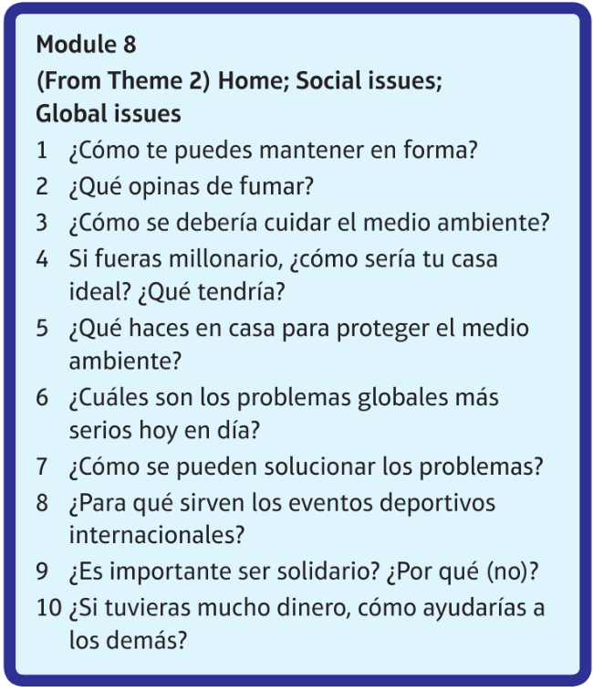

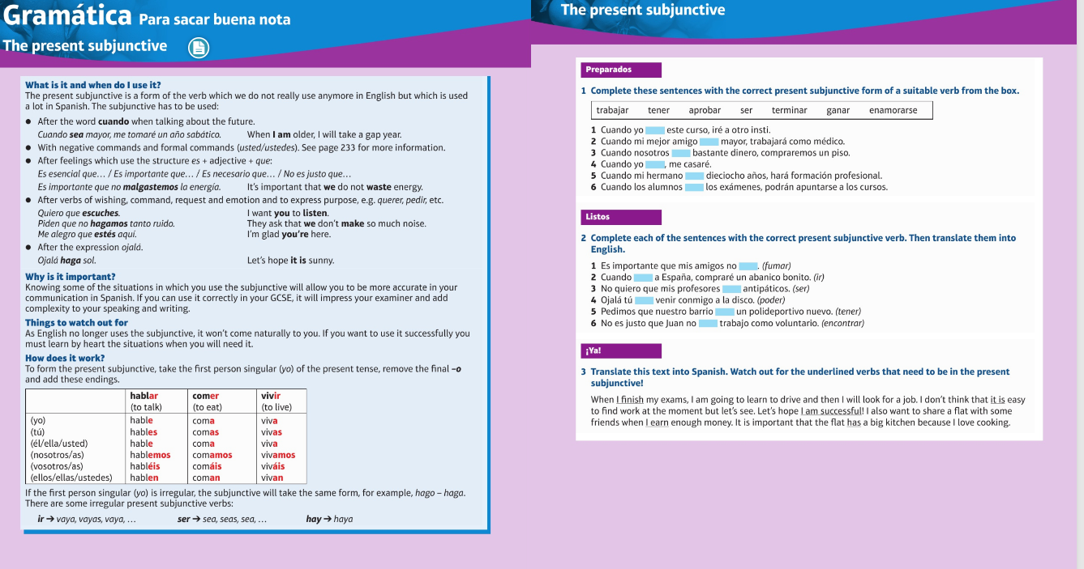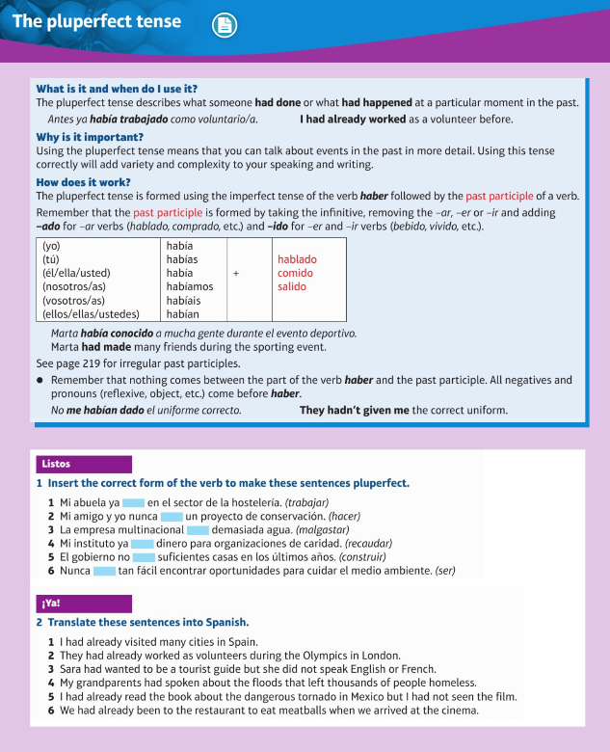

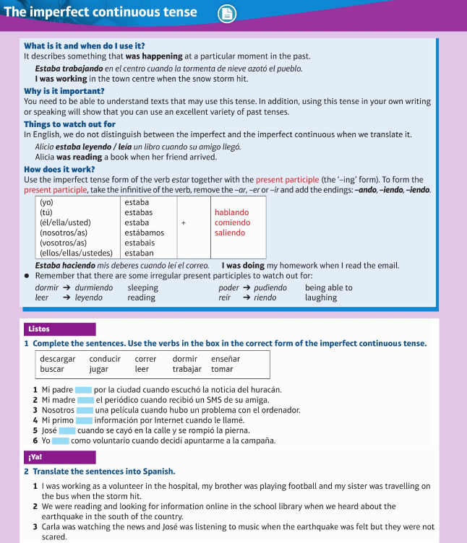

**Palabras (Pages 180−181)**

**¿Cómo es tu casa? *What is your house like?***

Vivo en… *I live in…*

un bloque de pisos *a block of flats*

una casa individual *a detached house*

una casa adosada *a semi-detached / terraced house*

una residencia de ancianos *an old people’s home*

una finca / granja *a farmhouse*

Alquilamos una casa amueblada. *We rent a furnished house.*

Está en… *It is in / on…*

un barrio de la ciudad *a district / suburb of the city / town*

las afueras *the outskirts*

el campo *the country*

la costa *the coast*

la montaña / sierra *the mountains*

el cuarto piso de un edificio antiguo *the fourth floor of an old building*

Mi apartamento / piso tiene… *My apartment / flat has…*

tres dormitorios *three bedrooms*

dos cuartos de baño *two bathrooms*

una cocina amplia y bien equipada *a spacious, well-equipped kitchen*

un comedor recién renovado *a recently refurbished dining room*

un estudio *a study*

un aseo *a toilet*

un sótano *a basement / cellar*

un salón *a living room*

una mesa *a table*

unas sillas *some chairs*

Mi casa ideal sería… *My ideal house would be…*

Tendría… *It would have…*

una piscina climatizada *a heated swimming pool*

mi propio cine en casa *my own home cinema*

una sala de fiestas *a party room*

Cambiaría los muebles. *I would change the furniture.*

Pintaría … de otro color. *I would paint … another colour.*

**¿Cómo se debería cuidar *How should you look after***

**el medio ambiente en casa? *the environment at home?***

Para cuidar el medio ambiente *To care for the environment*

se debería… *you / one should…*

apagar la luz *turn off the light*

ducharse en vez de bañarse *have a shower instead of taking a bath*

separar la basura *separate the rubbish*

reciclar el plástico y el vidrio *recycle plastic and glass*

desenchufar los aparatos eléctricos *unplug electric appliances*

ahorrar energía *save energy*

cerrar el grifo *turn off the tap*

hacer todo lo posible *do everything possible*

no se debería… *you / one should not…*

malgastar el agua *waste water*

usar bolsas de plástico *use plastic bags*

**¿Cuáles son los problemas *What are the most serious***

**globales más serios hoy en día? *global issues today?***

Me preocupa(n)… *I am worried about…*

el paro / desempleo *unemployment*

el hambre / la pobreza *hunger / poverty*

la deforestación *deforestation*

la diferencia entre ricos y pobres *the difference between rich and poor*

la drogadicción / la salud / *drug addiction / health /*

la obesidad *obesity*

la crisis económica *the economic crisis*

los problemas del medio ambiente *environmental problems*

los sin hogar / techo *the homeless*

los animales en peligro de extinción *animals in danger of extinction*

Es necesario / esencial que… *It’s necessary / essential that (we)…*

cuidemos el planeta *look after the planet*

hagamos proyectos de conservación *do conservation projects*

compremos / usemos *buy / use*

productos verdes / de comercio justo *green / fairtrade products*

apoyemos proyectos de ayuda *support aid projects*

creemos oportunidades de trabajo *create job opportunities*

ayudemos a evitar el consumo *help to avoid the consumption*

de sustancias perjudiciales *of harmful substances*

ahorremos agua *save water*

construyamos más casas *build more houses*

cambiemos la ley *change the law*

consumamos menos *consume less*

hagamos campañas publicitarias *carry out publicity campaigns*

recaudemos dinero *raise money*

para organizaciones de caridad *for charities in the third world*

en el tercer mundo

No es justo / Es terrible que haya… *It’s not fair / terrible that there is…*

tanta desigualdad social / *so much social inequality / pollution*

contaminación

tanta gente sin trabajo y *so many people out of work and*

sin techo *homeless*

tanta gente obesa y tantos *so many obese people and so many*

drogadictos *drug addicts*

**¡Actúa localmente! *Act locally!***

Hay demasiada… *There is / are too much / many…*

basura en las calles *rubbish on the streets*

gente sin espacio para vivir *people with nowhere to live*

destrucción de los bosques *destruction of woodland / forest*

polución de los mares y ríos *pollution of seas and rivers*

El aire está contaminado. *The air is polluted.*

Los combustibles fósiles se acaban. *Fossil fuels are running out.*

No corte tantos árboles. *Don’t cut down so many trees.*

No vaya en coche si es posible ir a pie. *Don’t go by car if it’s possible to walk.*

No tire basura al suelo. *Don’t throw rubbish onto the ground.*

No malgaste energía. *Don’t waste energy.*

No construya tantas casas grandes. *Don’t build so many large houses.*

No eche tantos desechos químicos. *Don’t release so much chemical waste.*

Plante más bosques y selvas. *Plant more woods and forests.*

Reduzca las emisiones de los vehículos. *Reduce vehicle emissions.*

Recicle el papel, el vidrio y el plástico. *Recycle papel, glass and plastic.*

Use energías renovables. *Use renewable energy.*

Diseñe casas más pequeñas. *Design smaller houses.*

Introduzca leyes más estrictas. *Introduce stricter laws.*

llevar una vida más verde *(to) live a greener life*

salvar el planeta *(to) save the planet*

reducir la huella de carbono *(to) reduce your carbon footprint*

ecológico/a *environmentally-friendly*

el techo *roof*

el agua de lluvia *rain water*

el domicilio *home*

los recursos naturales *natural resources*

los paneles solares *solar panels*

la arena *sand*

los (eco-)ladrillos *(eco-)bricks*

una fábrica *a factory*

mudarse (de casa) *(to) move house*

**Una dieta sana *A healthy diet***

los alimentos *foods*

lácteos *milk products*

carne, pescados y huevos *meat, fish and eggs*

frutas y verduras *fruit and vegetables*

cereales *cereals*

fideos *noodles*

grasas *fats*

dulces *sugars / sweet things*

legumbres *pulses*

frutos secos *nuts and dried fruit*

los nutrientes *nutrients*

proteínas *proteins*

minerales *minerals*

grasa *fat*

sal *salt*

vitaminas *vitamins*

azúcar *sugar*

gluten *gluten*

el sabor *taste*

vegetariano / vegano *vegetarian / vegan*

saludable / sano / malsano *healthy / healthy / unhealthy*

(No) Tengo hambre / sed / sueño. *I am (not) hungry / thirsty / tired.*

tiempo para cocinar *time to cook*

contiene / contienen *it contains / they contain*

La fibra… *Fibre…*

protege contra el cáncer *protects against cancer*

combate la obesidad *combats obesity*

reduce el riesgo de enfermedades *reduces the risk of diseases*

evitar comer / beber… *avoid eating / drinking…*

cambiar mi dieta *change my diet*

llevar una dieta equilibrada *have a balanced diet*

preparar con ingredientes frescos *prepare with fresh ingredients*

engordar *to put on weight*

saltarse el desayuno *to skip breakfast*

practicar más deporte *to do more sport*

**¡Vivir a tope! *Live life to the full***

Beber alcohol… *To drink / Drinking alcohol*…

Fumar cigarrillos / porros… *To smoke / Smoking cigarettes / joints*…

Tomar drogas blandas / duras… *To take / Taking soft / hard drugs*…

Es / No es… *It is / isn’t…*

ilegal / peligroso *illegal / dangerous*

un malgasto de dinero *a waste of money*

una tontería / un problema serio *stupid / a serious problem*

un vicio muy caro *an expensive habit*

muy perjudicial para la salud *very damaging to your health*

tan malo *as bad*

provoca mal aliento *causes bad breath*

daña los pulmones *damages the lungs*

mancha los dientes de amarillo *stains your teeth yellow*

causa el fracaso escolar / depresión *causes failure at school / depression*

produce una fuerte dependencia *produces a strong, physical*

física *dependence*

tiene muchos riesgos *has many risks*

afecta a tu capacidad para tomar *affects your capacity to make*

decisiones *decisions*

te relaja / te quita el estrés *relaxes you / relieves stress*

te quita el sueño / control *robs you of sleep / self-control*

te hace sentir bien / más adulto *makes you feel good / more adult*

Es fácil engancharse. *It is easy to get hooked.*

¡Qué asco! *How disgusting!*

Cedí ante la presión de grupo. *I gave in to peer pressure.*

Caí en el hábito de… *I fell into the habit of…*

Empecé a… *I started to…*

Perdí peso. *I lost weight.*

No puedo parar. *I can’t stop.*

Ya he empezado a… *I’ve already started to…*

Todavía no he dejado de… *I still haven’t given up…*

A partir de ahora intentaré… *From now on I will try to…*

**¡El deporte nos une! *Sport unites us!***

¿Para qué sirven*…? What are…for?*

los eventos deportivos *international sporting events*

internacionales

los grandes acontecimientos *big sporting events*

deportivos

los Juegos Paralímpicos / Olímpicos *the Paralympics / Olympics*

la Copa Mundial del Fútbol *t he Football World Cup*

Sirven para… *They serve to…*

promover… *promote / foster / encourage…*

la participación en el deporte *participation in sport*

el espíritu de solidaridad *team spirit*

regenerar los centros urbanos *regenerate city centres*

elevar el orgullo nacional *increase national pride*

transmitir los valores de respeto y *convey / instil the values of respect and*

disciplina *discipline*

unir a la gente *unite people*

dar un impulso económico *give a boost to the economy*

inspirar a la gente *inspire people*

Una / Otra desventaja es… *A / Another disadvantage is…*

el riesgo de ataques terroristas *the risk of terrorist attacks*

el tráfico *the traffic*

el dopaje *doping*

la deuda *the debt*

el coste de organización de la *the cost of organising the security*

seguridad

la ciudad anfitriona *the host city*

el voluntariado *volunteering*

Solicité un trabajo voluntario *I applied for a volunteering job*

porque… *because…*

(Nunca) Había sido… *I had (never) been…*

Antes ya había trabajado como… *Previously I had already worked as…*

**¡Apúntate! *Sign up!***

¿Qué estabas haciendo? *What were you doing?*

Estaba / Estábamos / Estaban… *I/He/She/It was / We were / They were…*

ensayando *rehearsing*

nevando *snowing*

entrando en casa *coming into the house*

durmiendo *sleeping*

conduciendo por la ciudad *driving through the city*

leyendo *reading*

volando por el aire *flying through the air*

Se estaba convirtiendo en un río. *It was turning into a river.*

Se estaba moviendo. *It was moving.*

a mi alrededor *around me*

Se estaban cayendo. *They were falling.*

¿Cómo te enteraste del/de la/ *How did you find out about the…?*

de las…?

temblor *tremor*

incendio forestal *forest fire*

huracán *hurricane*

tornado *tornado*

terremoto *earthquake*

tormenta de nieve *snow storm*

acción humanitaria *humanitarian campaign*

inundaciones *floods*

Estaba… *I / He/She was…*

mirando/viendo las noticias / la tele *watching the news / the TV*

buscando informaciones en línea *looking for information online*

charlando con un amigo / una amiga *chatting with a friend*

leyendo un post en Facebook *reading a Facebook post*

cuando… *when…*

encontré un reportaje / un artículo *I found a report / an article*

recibí un SMS *I received a text message*

(lo) vi en las noticias *I saw (it) on the news*

mi novio me llamó / me contó *my boyfriend called me / told me*

la historia *the story*

una organización de servicio voluntario *a voluntary organisation*

una campaña para las víctimas *a campaign for the victims*

una caja de supervivencia *a survival box*

Decidí apuntarme. *I decided to sign up.*

recaudar fondos / solicitar donativos *to raise funds / ask for donations*

organizamos algunos eventos *we organised some events*

un concierto / un espectáculo de baile *a concert / a dance show*

una carrera de bici apadrinada *a sponsored bike race*

una venta de pasteles *a cake sale*

ser solidario *showing solidarity / supporting…*

Te hace sentir más conectado con *Makes you feed more connected to*

los demás. *others.*